Communiqué de presse

Liebherr-Aerospace présente ses solutions pour le secteur aéronautique au Singapore Airshow

⸺

* **Liebherr-Aerospace accueille les visiteurs sur son stand C-L65 au parc des expositions de Changi**
* **L’entreprise présente des solutions pour l’électrification des systèmes aéronautiques**  
  **afin d’améliorer l’efficacité des avions**
* **Un service client plus durable**

**Innovations au Singapore Airshow 2024 : Liebherr-Aerospace aura le plaisir d’accueillir ses visiteurs du 20 au 25 février au stand C-L65 afin de leur présenter sa large gamme de solutions et de composants clés pour une aviation plus durable.**

Toulouse (France), février 2024 – Lors du salon aéronautique de Singapour, qui se tiendra du 20 au 25 février 2024, Liebherr-Aerospace présentera des solutions innovantes pour l’industrie aéronautique. Clients, partenaires et curieux sont invités à découvrir ces technologies de pointe.

**Fournisseur de solutions**

En se concentrant sur les besoins des clients et du marché, Liebherr-Aerospace se positionne en permanence comme fournisseur de solutions pour une aviation plus durable. Les compétences de l’entreprise en matière de systèmes d’air et de gestion thermique, de commandes de vol, d’actionnement et de trains d’atterrissage contribueront de manière substantielle à la réalisation des objectifs du transport aérien, à savoir la réduction des émissions et l’amélioration de l’efficacité.

**Au service de la décarbonation**

Soutenant l’électrification des avions depuis de nombreuses années, Liebherr a mis au point une vaste gamme d’applications dans ce domaine. Pour plus d’efficacité, les avions de demain seront plus électriques et propulsés par des moteurs largement découplés des consommateurs d’énergie embarqués. Les futurs systèmes d’air et d’actionnement seront alimentés par l’énergie électrique, en remplacement des systèmes de prélèvement d’air ou des systèmes hydrauliques classiques. Des pompes à moteur électriques seront utilisées pour une alimentation hydraulique décentralisée.

**Leader dans le développement des actionneurs électromécaniques**

À mesure que les avions s’électrifient, Liebherr ajoute à son portefeuille de produits des actionneurs électromécaniques de plus petites dimensions: un nouveau concept qui s’adresse au secteur émergent de la mobilité aérienne urbaine, mais s’avère également essentiel pour les petits avions, les jets d’affaires et les hélicoptères. Particulièrement fiables, ces actionneurs affichent un rapport poids/puissance avantageux et s’adaptent aux espaces d’installation réduits.

**Excellence en électronique embarquée**

Au Singapore Airshow, Liebherr-Aerospace présentera un de ses boîtiers électroniques déportés de traitement des données, qui ont divers usages aéronautiques : boucles de contrôle de position, contrôle des systèmes, ou encore connexion de composants (leviers, barres, manches, capteurs, etc.) à des bus de données de communication sophistiqués.

**Un service client rapide et durable**

Liebherr-Singapore Pte Ltd est le centre de service de Liebherr dans la région Asie-Pacifique pour les produits conçus et fabriqués par Liebherr-Aerospace. Ses activités internes d’essai et de réparation ne cessent de se diversifier. À l’occasion de la dernière expansion des capacités en date à Singapour, l’entreprise a mis en service une nouvelle cellule d’essai hydraulique ultraperformante et créé une installation de pointe pour la réparation et la révision des échangeurs thermiques. Ainsi, les services MRO des équipements Liebherr ont été encore étendus en faveur des clients de la région APAC, qui profitent d’ores et déjà de délais de réparation plus courts. Dans le même temps, cette configuration évite les expéditions à l’étranger de pièces de réparation et réduit considérablement les émissions de carbone associées.

**À propos de Liebherr Aerospace & Transportation SAS**

Liebherr-Aerospace & Transportation SAS, basée à Toulouse (France) est l'une des onze divisions du Groupe Liebherr et constitue l’un des principaux fournisseurs de solutions embarquées pour l’industrie aéronautique et du transport. L’entreprise contribue ainsi à un transport plus durable grâce à des produits innovants, des services de premier plan dans sa catégorie et des performances d’excellence.

Le portefeuille de produits aéronautiques proposé aux marchés civils et de défense est composé de systèmes d’air et de gestion thermique, de systèmes de commande de vol, de trains d’atterrissage ainsi que d’électronique embarquée. Pour les véhicules ferroviaires de tous types, Liebherr produit des systèmes de conditionnement d’air, ainsi que des systèmes hydrauliques passifs et actifs pour le freinage, l’amortissement, la direction des essieux et le nivellement. Liebherr propose en outre des systèmes de refroidissement pour remorques sur le marché des véhicules utilitaires.

À propos du Groupe Liebherr

Le Groupe Liebherr est une entreprise technologique familiale proposant une gamme de produits très diversifiée. L'entreprise figure parmi les plus grands fabricants mondiaux d’engins de construction. Elle offre également dans de nombreux autres domaines des produits et services haut de gamme axés sur les besoins des utilisateurs. Le Groupe compte aujourd'hui plus de 140 sociétés sur tous les continents. En 2022, il a employé plus de 50 000 personnes et a enregistré un chiffre d'affaires consolidé de plus de 12,5 milliards d'euros. Liebherr a été fondé en 1949 à Kirchdorf an der Iller, dans le sud de l'Allemagne. Depuis, les employés ont pour objectif de convaincre leurs clients par des solutions exigeantes tout en contribuant au progrès technologique.

**Images**

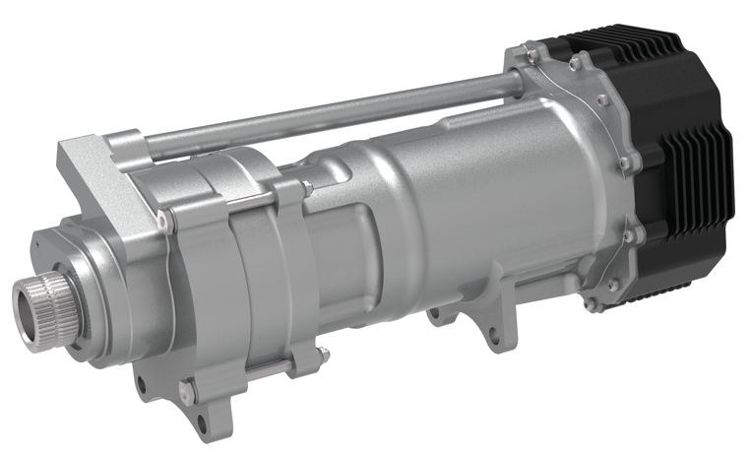  
liebherr-modular-electro-mechanical-actuator-copyright-liebherr.jpg

Liebherr-Aerospace compte parmi les leaders du développement d’actionneurs électromécaniques.   
– © Liebherr

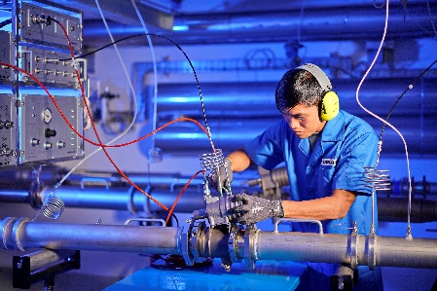  
liebherr-aerospace-singapore-mro-valve-test-copyright-liebherr.jpg

Essai d’une vanne chez Liebherr Singapour. – © Liebherr

Contact

Ute Braam  
Head of Corporate Communication  
Téléphone : +49 8381 46 4403  
Courriel : ute.braam@liebherr.com